**Arbre de Noël du rectorat**

Université de Bordeaux

Bâtiment Licence Sciences A22

351 Cours de la Libération

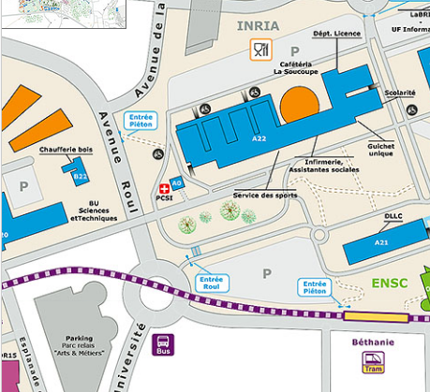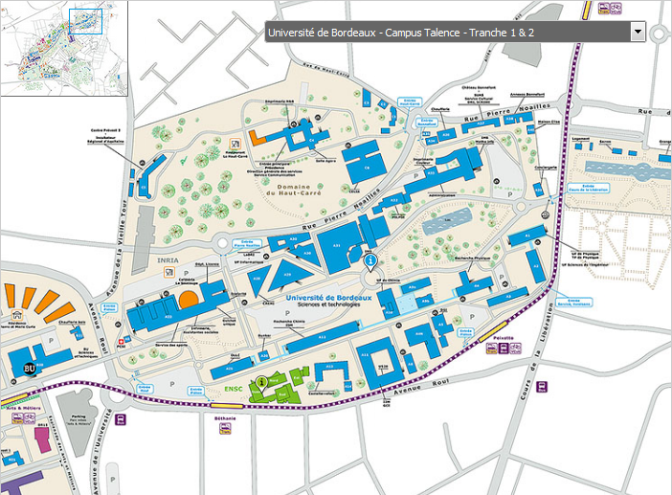Talence

Arrêt de tram Béthanie

Arrêt de tram Peixotto

Arrêt de tram Forum